**Викторина с ответами на тему «Осенняя пора» для младших школьников**  
  
*Ходит осень по дорожке,  
Промочила в лужах ножки.  
Льют дожди,  
И нет просвета,  
Затерялось где-то лето..  
Ходит осень, бродит осень,  
Ветер с клёна листья сбросил.  
Под ногами коврик новый,  
Жёлто-розовый кленовый.  
В. Авдиенко*

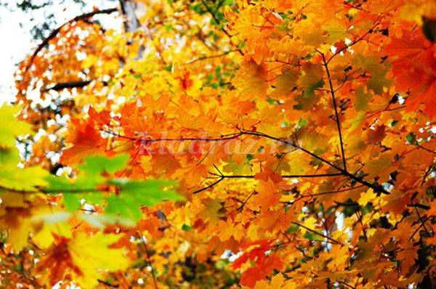

**Вопросы викторины:**

**Часть 1**  
**1.Самое красочное время года.**  
весна  
осень  
лето  
**2. Названия славянских осенних месяцев.**  
«травень», «студень», «серпень»  
«хмурень», «грязник» , «грудень»  
«сечень», «лютень», «цветень»  
**3. Как называются зайчата, которые рождаются осенью?**  
настовички  
травнички  
листопаднички

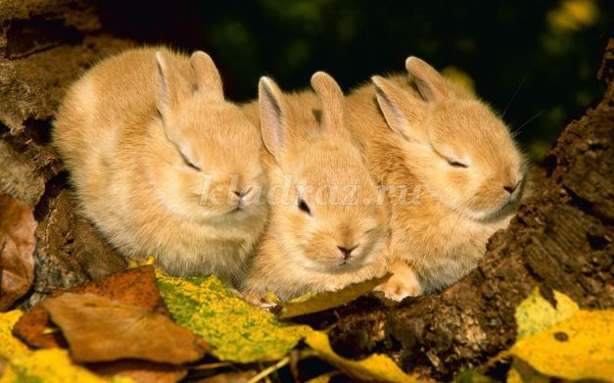

**4. Какие птицы прилетают к нам на зиму?**  
чайки, ласточки, стрижи  
клёст, свиристели, чечётки  
голуби, синицы, воробей

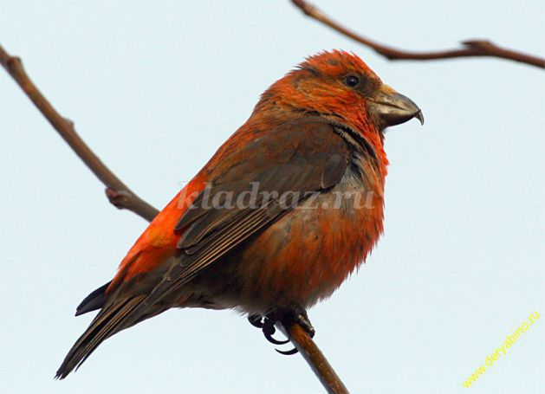

**5. Каким месяцем заканчивается лето и начинается осень?**  
октябрь  
июль  
сентябрь  
**6. Какое животное может на зиму превратиться в ледышку?**  
хамелеон  
лягушка  
сойка

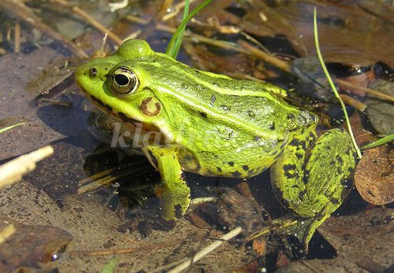

**7. Как называется осеннее явление, когда опадают листья?**  
снегопад  
листопад  
дождь  
**8. Густое облако, которое образовалось у самой поверхности земли.**  
иней  
роса  
туман

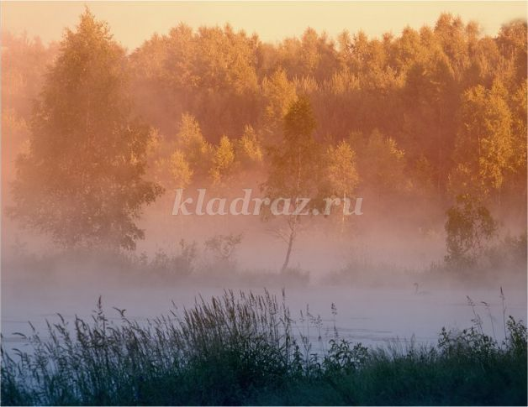

**9. Какой самый продолжительный осенний месяц?**  
ноябрь  
октябрь  
ноябрь  
**10. Листья какого дерева опадают осенью зелеными?**  
ольха  
береза  
дуб  
**11. Куда осенью исчезают бабочки?**  
прячутся в щели, под кору деревьев  
улетают в теплые края  
зарываются в землю

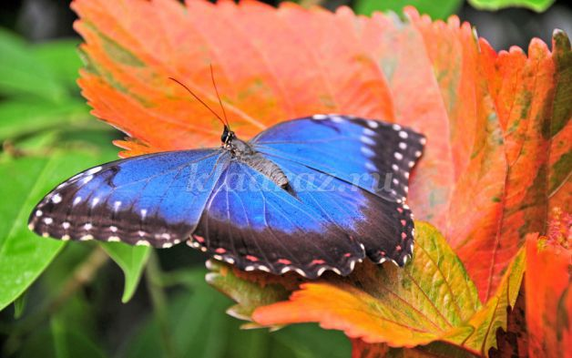

**12. Как называются большие группы, образуемые птицами перед отлетом в теплые края?  
компания**  
стая  
группа  
**13. Какое основное изменение происходит в неживой природе осенью?**  
птицы улетают на юг  
наступает похолодание  
начинается листопад

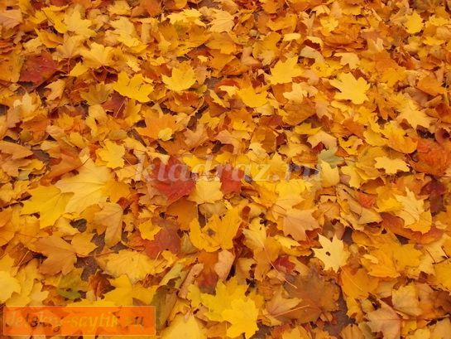

**14. День осеннего равноденствия.**  
23 сентября  
21 октября  
23 ноября  
  
**Часть 2**  
1. Осенняя пора, когда погода стоит как летом? (бабье лето)  
2. Сентябрь пахнет яблоками, октябрь — … (капустой).  
3. Листья каких деревьев осенью становятся красными? (Листья рябины, осины, клена).  
4. Какой праздник отмечают в первый осенний день? (день Знаний).  
5. Что убирают на полях осенью? (урожай).  
6. Какого цвета одежда на деревьях осенью? (желтого).  
7. Этот месяц является родным внуком сентября, сыном октября и батюшкой зимы. (ноябрь)  
8. Образование на поверхности водоёма или водотока неподвижного льда. (ледостав)  
  
**Осень — это время...Когда мир становится ярким, как никогда!**

